PRIEDAS NR. 2 TECHNINĖ SPECIFIKACIJA

SPECIALIOJI DALIS

I PIRKIMO DALIS. LOVOS

Kodas | Baldo pavadinimas | Kiekis, vnt.
K1 | Lova | 291
K1-1 | Daiktadėžė | 291

II PIRKIMO DALIS. KORPUSINIAI BALDAI

Kodas | Baldo pavadinimas | Kiekis, vnt.
K2 | Darbo stalas | 289
K5 | Spinta | 291
K6 | Virtuvė ŽN bloko | 1
K7 | Virtuvė vienviečio bloko | 5
K8, K8-1 | Virtuvė keturviečio bloko | 52
K8-2, K8-3 | Virtuvė keturviečio bloko didelė | 20
K9 | Valgomojo stalas ŽN bloko | 1
K10 | Valgomojo stalas vienviečio bloko | 5
K11 | Valgomojo stalas keturviečio bloko | 71
K14 | Stalčių blokas | 291
B1 | Recepcija | 1

III PIRKIMO DALIS. KĖDĖS

Kodas | Baldo pavadinimas | Kiekis, vnt.
K4 | Darbo kėdė | 291
K12 | Valgomojo kėdė | 296

SĄVOKOS IR TRUMPINIAI

PxG – Plotis x Gylis
PxGxA – Plotis x Gylis x Aukštis
RAL – tarptautinė spalvų identifikavimo sistema, naudojama dažams, lakams ir kitų paviršių spalvoms žymėti. Spalvos žymimos standartizuotu keturių skaitmenų kodu (pvz., RAL 9010), užtikrinančiu tikslią vizualinę atitiktį.
LMDP (laminuota medžio drožlių plokštė) – konstrukcinė baldų gamyboje naudojama plokštė, pagaminta iš presuotų medžio drožlių ir padengta laminatu, kuris užtikrina atsparumą nusidėvėjimui, drėgmei bei įvairiems aplinkos poveikiams.
NCS (Natural Colour System) – spalvų kodavimo sistema, paremta žmogaus regos suvokimu, naudojama tiksliai interjero ir baldų spalvų specifikacijai. Spalvos žymimos specialiu kodu (pvz., NCS S 0500-N), apibrėžiančiu spalvos šviesumą, sodrumą ir atspalvį.
HPL (aukšto slėgio laminatas) – dekoratyvinė paviršiaus apdailos medžiaga, pagaminta iš kelių sluoksnių kraftpopieriaus, impregnuoto dervomis, kurie yra suspaudžiami aukštu slėgiu ir aukštoje temperatūroje.
ABS (akrilo-nitrilo butadieno stirenas) – plastikas, naudojamas baldų briaunoms dengti.
PVC (polivinilchloridas) – plastikinė medžiaga, naudojama baldų briaunų padengimui.
„Sled tipo pagrindas“ – tai stalo konstrukcijos sprendimas, kai stalo atraminės kojos formuojamos U ar apverstos kvadrato formos pagrindu, kuris remiasi į grindis plačiu pagrindu.

I PIRKIMO DALIS. LOVOS

Kodas | Pavadinimas | Vizualizacija | Kiekis, vnt. | Techninės charakteristikos
K1 | Lova | 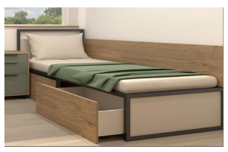 | 291 | - Lova, turi būti pritaikyta čiužiniui PxG 800x2000 mm.  - Lovos rėmas turi būti metalinis, su papildoma centrine atrama stabilumui užtikrinti.  - Rėmas gaminamas iš metalo profilio, ne mažesnio nei 40x40 mm.  - Rėmas dažomas milteliniu būdu.  - Rėmo sienelės storis – ne mažiau kaip 2 mm.  - Rėmo spalva – RAL 7016 arba lygiavertė.  - Lovos rėmas turi turėti galvūgalį ir kojūgalį, kojūgalis neturi būti išlindęs virš čiūžinio.  - Bendras lovos aukštis su galvūgaliu 850 mm (+/-50 mm).  - Metalo rėmo aukštis 400 mm (+/-20 mm). Kojūgalio ir galvūgalio metalinio rėmo vidus turi būti užpildytas ne mažiau nei 18 mm storio LMDP arba lygiavertės medžiagos plokšte.  - Plokštės spalva - šilto pilkšvo atspalvio, NCS S 2502-Y20R arba artima (konkreti spalva derinama Sutarties vykdymo metu).  - Lovos grotelės – iš nemažiau kaip 20 vnt. ir nemažiau kaip 20 mm storio lentjuosčių sujungtų austinėmis juostomis.  - LMDP turi būti laminuota iš abiejų pusių. LMDP vidinės, neliečiamos briaunos, kantavimo ABS arba PVC juostos storis ne mažiau kaip 0,8 mm.  - Liečiamos, matomos, plokščių briaunos ABS arba PVC kanto juostos storis ne mažiau kaip 2 mm.  - ABS ar PVC briaunų kantavimo juostos spalva LMDP spalvos.  - Lovos rėmas turi būti iš ne mažiau 3 dalių, kurias galima surinkti ir išardyti: kojūgalis, galvūgalis, centrinė atrama.  - Lovos konstrukcijos kojos turi turėti reguliuojamo aukščio atramas grindų nelygumams kompensuoti.
K1-1 | Daiktadėžė | 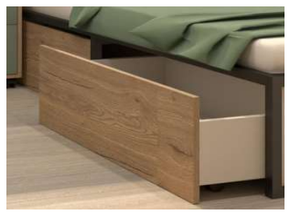 | 291 | - Po K1 lovos rėmu turi būti komplektuojama (1 vnt.) mobili atvira daiktadėžė ant ratukų.  - Daiktadėžės fasadas (įskaitant ir dugną) turi būti pagamintas iš ne mažiau kaip 18 mm storio LMDP arba lygiavertės medžiagos plokštės.  - Plokštės spalva – šviesaus ąžuolo dekoras, EGGER Natūralus Halifax'o ąžuolas arba artima (konkreti spalva derinama Sutarties vykdymo metu).  - Dėžės korpusas (įskaitant ir dugną) gaminamas iš ne mažiau kaip 18 mm storio LMDP arba lygiavertės medžiagos plokštės.  - Plokštės spalva - šilto pilkšvo atspalvio, NCS S 2502-Y20R arba artima (konkreti spalva derinama Sutarties vykdymo metu).  - LMDP turi būti laminuota iš abiejų pusių.  - LMDP vidinės, neliečiamos briaunos, kantavimo ABS arba PVC juostos storis ne mažiau kaip 0,8 mm.  - Liečiamos, matomos, plokščių briaunos ABS arba PVC kanto juostos storis ne mažiau kaip 2 mm.  - ABS ar PVC briaunų kantavimo juostos spalva LMDP spalvos.  - Daiktadėžės plotis 900 mm (+/-20 mm).  - Bendras daiktadėžės aukštis su ratukais 300 mm (+/-10 mm). Gylis 800 mm (+/-20 mm).  - Vieno ratuko apkrova ne mažiau nei 40 kg.

II PIRKIMO OBJEKTO DALIS. KORPUSINIAI BALDAI

Kodas | Pavadinimas | Vizualizacija | Kiekis, vnt. | Techninės charakteristikos
K2 | Darbo stalas | 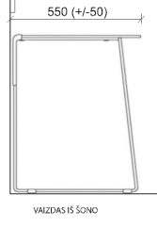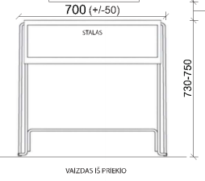 | 289 | - Stalo stalviršis turi būti pagamintas iš ne mažiau nei 18 mm LMDP (arba lygiavertės medžiagos).  - Stalviršio matmenys PxG 700x550 mm (+/- 50 mm).  - LMDP turi būti laminuota iš abiejų pusių.  - Plokštės spalva – šviesaus ąžuolo dekoras, EGGER Natūralus Halifax'o ąžuolas arba artima (konkreti spalva derinama Sutarties vykdymo metu).  - LMDP vidinės, neliečiamos briaunos, kantavimo ABS arba PVC juostos storis ne mažiau kaip 0,8 mm.  - Liečiamos, matomos, plokščių briaunos ABS arba PVC kanto juostos storis ne mažiau kaip 2 mm.  - ABS ar PVC briaunų kantavimo juostos spalva LMDP spalvos.  - Bendras stalo aukštis ne žemesnis nei 730 mm, bet ne didesnis nei 750 mm.  - Kojų rėmas vientisas, suvirintas, iš apvalaus metalo profilio ne mažesnio nei 10 mm bet ne didesnio nei 16 mm skersmens.  - Uždaro "Sled bazės" tipo kojos.  - Kojų spalva – juoda, RAL 9005, RAL 7016 arba artima spalva (konkreti spalva derinama Sutarties vykdymo metu), dažomos milteliniu būdu.  - Vidinis apatinis metalinio rėmo matmuo (vidinis apatinis matmuo tarp metalinių kojų iš atsisėdimo pusės) turi būti ne mažesnis nei 800 mm, kad būtų užtikrintas patogumas prisitraukti ir atsitraukti su kėde.  - Rėmas turi turėti 4 plastikines atramėles sąlyčiui su grindimis.  - Ant metalinio rėmo turi būti kabliukas, skirtas ausinėms ar kuprinei pakabinti.
K5 | Spinta | 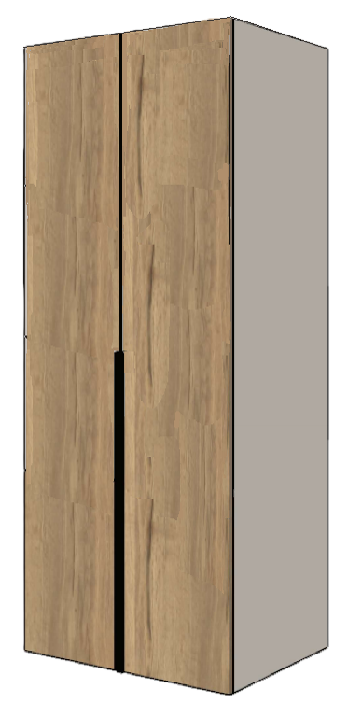  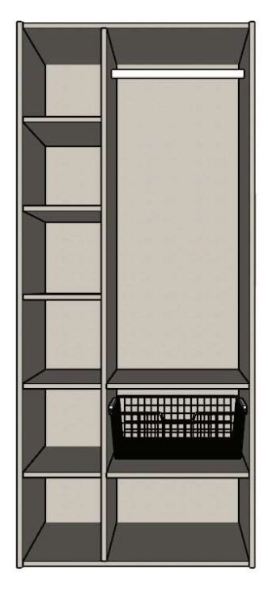  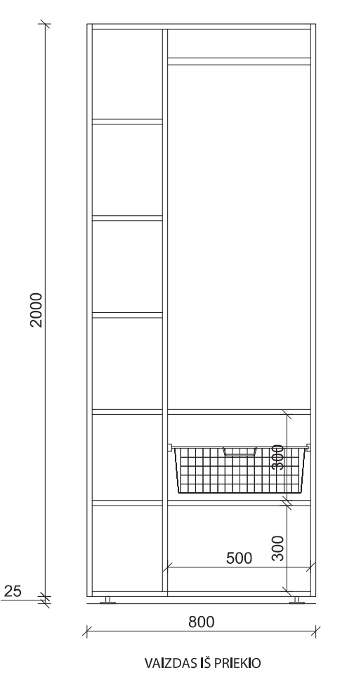 | 291 | - Spinta turi būti pagaminta iš ne mažesnės nei 18 mm LMDP (arba lygiavertės medžiagos).  - LMDP turi būti laminuota iš abiejų pusių.  - LMDP vidinės, neliečiamos briaunos, kantavimo ABS arba PVC juostos storis ne mažiau kaip 0,8 mm.  - Liečiamos, matomos, plokščių briaunos ABS arba PVC kanto juostos storis ne mažiau kaip 2 mm.  - ABS ar PVC briaunų kantavimo juostos spalva LMDP spalvos.  - Spintos korpuso spalva - šilto pilkšvo atspalvio, NCS S 2502-Y20R arba artima (konkreti spalva derinama Sutarties vykdymo metu).  - Spinta turi turėti 2 varstomas duris.  - Durys turi būti pagamintos iš vientisų plokščių, būti šviesaus ąžuolo dekoro, EGGER Natūralus Halifax'o ąžuolas arba artimas dekoras (konkreti spalva derinama Sutarties vykdymo metu).  - Spintos bendri gabaritiniai matmenys PxGxA 800x600x2025 mm (+/- 20 mm).  - Baldo kojelės reguliuojamos, aukštis 25 (+/-5 mm) mm.  - Durys atidaromos rankenėlių profilių pagalba.  - Rankenėlių-profilių ilgis ne mažesnis nei 1100 mm, tvirtinamos nuo durų apačios.  - Rankenėlių-profilių spalva juoda, RAL 9005, RAL 7016 arba artima spalva, derinama Sutarties vykdymo metu.  - Spinta turi būti ant reguliuojamo aukščio atramėlių, grindų nelygumams kompensuoti.  - Durelių lankstai turi būti su švelniu uždarymu.  - Spintos vidus turi būti suskirstytas į 2 dalis.  - Viena spintos dalis turi turėti 6 nišas daiktų pasidėjimui, per visą spintos aukštį, kurių aukštis 300 mm (+/-20 mm), kita spintos dalis, kurios plotis ne mažesnis nei 500 mm, bet ne didesnis nei 550 mm turi turėti 3 nišas iš kurių viršutinėje įrengiama kartelė rūbų kabinimui (su kartele spintos komplekte turi būti 5 pakabos rūbams), o 2 apatinės pritaikomos batų pasidėjimui, jų aukštis 300 mm (+/-20 mm).  - Trijų nišų spintos dalyje viena iš 2-iejų apatinių nišų, turi būti pritaikyta batams ir turi būti įkomplektuotas guminis kilimėlis, kitoje nišoje turi būti integruotas metalinis ištraukiamas krepšys smulkių daiktų pasidėjimui.
K6 | Virtuvė ŽN bloko | 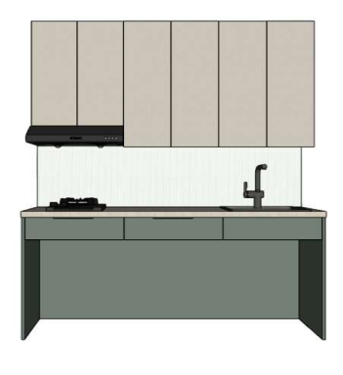 | 1 | - Virtuvės baldas, pritaikytas žmonėms su negalia poreikiams.  - Baldo korpusas ir fasadai gaminami iš ne mažiau nei 18 mm LMDP arba lygiavertės medžiagos.  - LMDP turi būti laminuota iš abiejų pusių.  - LMDP vidinės, neliečiamos briaunos, kantavimo ABS arba PVC juostos storis ne mažiau kaip 0,8 mm.  - Liečiamos, matomos, plokščių briaunos ABS arba PVC kanto juostos storis ne mažiau kaip 2 mm.  - ABS ar PVC briaunų kantavimo juostos spalva LMDP spalvos.  - Virtuvės baldo korpusas turi būti vienspalvis, šilto pilkšvo atspalvio, NCS S 2502-Y20R arba artimos spalvos (konkreti spalva derinama Sutarties vykdymo metu).  - Stalviršis turi būti gaminamas iš virtuvinio HPL stalviršio.  - Naudojami lankstai turi būti su švelniu uždarymu.  - Stalčių sistemos turėti metalinius šonus ir tylaus uždarymo funkciją.  - Stalčių sistemos turi atlaikyti ne mažiau nei 40 kg apkrovą ir turėti pilną ištraukimą.  - Stalčių sistemos turėti reguliavimą fasadui horizontalų ir vertikalų.  - Virtuvinis HPL stalviršio darbinio paviršiaus aukštis neturi būti aukštesnis nei 850 mm.  - Po stalviršiu tvirtinami 2 stalčiai ir kriauklės uždengimas, kurie išsidėsto vienoje eilėje, stalčių fasadų ir uždengimo aukštis turi būti 180 mm (+/-10) mm, žiūrėti pagal kriauklės aukštį, kriauklė neturi matytis).  - Stalviršis turi būti vientisas, be sudalinimų.  - Virtuvinio stalviršio dengto HPL storis ne mažiau kaip 38 mm.  - Stalviršio dekoras: marmuro, akmens dekoras, turintis smėlio/pilkų/rudų atspalvių (dekoras derinamas Sutarties vykdymo metu).  - Į spintelę po kriaukle turi būti įkomplektuota: įleidžiama kvadratinė nerūdijančio plieno plautuvė, kurios ilgis ne mažiau 600 mm, plotis ne mažiau 450, gylis ne mažiau 150 mm.  - Turi būti vienos svirties nerūdijančio plieno maišytuvas su aeratoriumi ir vidutinio aukščio snapu ne mažiau 330 mm.  - Turi būti sifonas, kurio vandens išleidimo anga: Ø90 mm arba Ø50 mm (priklausomai nuo modelio).  - Stalčių ir uždengimo fasadai išoriniai (korpuso briaunos neturi matytis), žalsvos "olive", NCS S 5010-G30Y arba artimos spalvos (konkreti spalva derinama Sutarties vykdymo metu).  - Iš abiejų stalviršio kraštų turi būti suformuoti baldo šonai, ir įgilinta atrama, rišanti abu šonus bei uždengianti sieną bei komunikacijas.  - Baldo šonai gaminami iš nemažiau 18 mm LMDP arba lygiavertės medžiagos.  - Baldo šonai žalsvos "olive", NCS S 5010-G30Y arba artimos spalvos (konkreti spalva derinama Sutarties vykdymo metu).  - Įgilinta atrama pagal poreikį turi turėti revizines dureles priėjimui prie komunikacijų. Stalčių atidarymui turi būti naudojamos rankenėlės-profiliai L300 mm.  - Rankenėlės juoda, RAL 9005, RAL 7016 arba artima spalva, derinama Sutarties vykdymo metu.  - Viršutinis pakabinamų spintelių komplektas turi susidėti iš: spintelės gartraukiui (įmontuojamo, gartraukį pateikia užsakovas, o sumontuoja baldų tiekėjas); spintelės su integruota džiovykle, spintelės su 1 lentyna (išimama).  - Pakabinamų spintelių fasadai šilto pilkšvo atspalvio, NCS S 2502-Y20R arba artimos spalvos (konkreti spalva derinama Sutarties vykdymo metu).  - Viršutinių pakabinamų spintelių aukštis vienodas (spintelių po gartraukiu taip pat).  - Spintelių fasadai išoriniai (korpuso briaunos neturi matytis).  - Viršutinių spintelių atidarymui naudojamas prailgintas fasadas.  - Spintelės su gartraukiu atidarymas derinamas Sutarties vykdymo metu (tiekėjas turi įvertinti mažą profilio rankenėlę, spalva – juoda, RAL 9005, RAL 7016 arba artima spalva).  - Bendri virtuvės gabaritai PxGxA ~1818 mm (+/-200 mm) x 600 mm (+/-20mm) x 2150 mm (+/-50 mm).  - Tiekėjas privalo matmenis pasitikrinti sutarties vykdymo metu objekte, paruošti brėžinius prieš gamybą ir suderinti su perkančiąja organizacija.  - Baldo spintelių išdėstymas turi būti pririštas prie esamų komunikacijų objekte, esant poreikiui turi būti įvestos korekcijos pagal faktinę situaciją objekte.
K7 | Virtuvė vienviečio bloko | 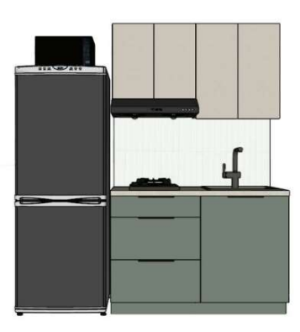 | 5 | - Baldo korpusas ir fasadai gaminami iš nemažiau nei 18 mm LMDP arba lygiavertės medžiagos.  - LMDP turi būti laminuota iš abiejų pusių.  - LMDP vidinės, neliečiamos briaunos, kantavimo ABS arba PVC juostos storis ne mažiau kaip 0,8 mm.  - Liečiamos, matomos, plokščių briaunos ABS arba PVC kanto juostos storis ne mažiau kaip 2 mm.  - ABS ar PVC briaunų kantavimo juostos spalva LMDP spalvos.  - Virtuvės baldo korpusas turi būti vienspalvis, šilto pilkšvo atspalvio, NCS S 2502-Y20R arba artimos spalvos (konkreti spalva derinama Sutarties vykdymo metu).  - Stalviršis turi būti gaminamas iš virtuvinio HPL stalviršio.  - Naudojami lankstai turi būti su švelniu uždarymu.  - Stalčių sistemos turi turėti metalinius šonus ir tylaus uždarymo funkciją.  - Stalčių sistemos turi atlaikyti ne mažiau nei 40 kg apkrovą ir turėti pilną ištraukimą.  - Virtuvės baldas susideda iš 2 apatinių ir 2 pakabinamų spintelių komplekto.  - Apatinių spintelių komplektas turi susidėti iš: 3 stalčių bloko spintelės ir spintele po kriaukle.  - 3 stalčių blokas turi būti suprojektuotas taip, kad viršutinis stalčius būtų pritaikytas įrankiams pasidėti.  - Į stalčiaus komplektaciją turi įeiti įrankių dėklas, 2 apatiniai stalčiai vienodo aukščio.  - Į spintelę po kriaukle turi būti įkomplektuota: įleidžiama kvadratinė nerūdijančio plieno plautuvė, kurios ilgis ne mažiau 600 mm, plotis ne mažiau 450, gylis ne mažiau 150 mm.  - Turi būti vienos svirties nerūdijančio plieno maišytuvas su aeratoriumi ir vidutinio aukščio snapu ne mažiau 330 mm,  - Turi būti sifonas, kurio vandens išleidimo anga: Ø90 mm arba Ø50 mm (priklausomai nuo modelio).  - Apatinių spintelių komplektas ant įgilinto, 100 mm aukščio cokolio.  - Apatinių spintelių fasadai išoriniai (korpuso briaunos neturi matytis).  - Apatinių spintelių fasadai ir cokolis žalsvos "olive", NCS S 5010-G30Y arba artimos spalvos (konkreti spalva derinama sutarties vykdymo metu).  - Apatinių spintelių ir stalčių atidarymui turi būti naudojamos rankenėlės-profiliai L300 mm.  - Rankenėlės spalva juoda, RAL 9005, RAL 7016 arba artima spalva, derinama Sutarties vykdymo metu.  - Ant apatinių spintelių 900 mm aukštyje nuo grindų montuojamas vientisas virtuvinis HPL stalviršis, marmuro, akmens dekoras, turintis smėlio/pilkų/rudų atspalvių (dekoras derinamas Sutarties vykdymo metu).  - Viršutinis pakabinamų spintelių komplektas turi susidėti iš: spintelės gartraukiui (įmontuojamo, gartraukį pateikia užsakovas, o sumontuoja baldų tiekėjas);  - Turi būti spintelės su integruota džiovykle.  - Pakabinamų spintelių fasadai šilto pilkšvo atspalvio, NCS S 2502-Y20R arba artimos spalvos (konkreti spalva derinama Sutarties vykdymo metu).  - Viršutinių pakabinamų spintelių aukštis vienodas (spintelių po gartraukiu taip pat).  - Spintelių fasadai išoriniai (korpuso briaunos neturi matytis).  - Spintelės turi būti su integruota džiovykle atidarymui naudojamas prailgintas fasadas.  - Spintelės su gartraukiu atidarymas derinamas Sutarties vykdymo metu (tiekėjas turi įvertinti mažą profilio rankenėlę, spalva – juoda, RAL 9005, RAL 7016 arba artima spalva).  - Kiekviena viršutinė pakabinama spintelė turi turėti po 2 fasadines dureles.  - Bendri virtuvės gabaritai PxGxA ~1818 mm (+/-200 mm) x 600 mm (+/-20mm) x 2150 mm (+/-50 mm).  - Tiekėjas privalo matmenis pasitikrinti sutarties vykdymo metu objekte, paruošti brėžinius prieš gamybą ir suderinti su perkančiąja organizacija.  - Baldo spintelių išdėstymas turi būti pririštas prie esamų komunikacijų objekte, taip pat Tiekėjas sutarties vykdymo metu turi įvertinti, kad sienoje su virtuvės baldu turi tilpti laisvai pastatomas šaldytuvas, esant poreikiui turi būti įvestos korekcijos pagal faktinę situaciją objekte.
K8, K8-1 | Virtuvė keturviečio bloko | 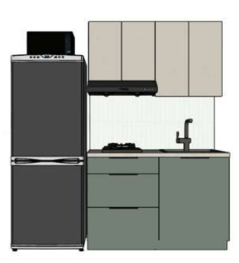 | 52 | - Baldo korpusas ir fasadai gaminami iš ne mažiau nei 18 mm LMDP arba lygiavertės medžiagos.  - LMDP turi būti laminuota iš abiejų pusių.  - LMDP vidinės, neliečiamos briaunos, kantavimo ABS arba PVC juostos storis ne mažiau kaip 0,8 mm.  - Liečiamos, matomos, plokščių briaunos ABS arba PVC kanto juostos storis ne mažiau kaip 2 mm.  - ABS ar PVC briaunų kantavimo juostos spalva LMDP spalvos.  - Virtuvės baldo korpusas turi būti vienspalvis, šilto pilkšvo atspalvio, NCS S 2502-Y20R arba artimos spalvos (konkreti spalva derinama Sutarties vykdymo metu).  - Stalviršis turi būti gaminamas iš virtuvinio HPL stalviršio.  - Naudojami lankstai turi būti su švelniu uždarymu.  - Stalčių sistemos turėti metalinius šonus ir tylaus uždarymo funkciją.  - Stalčių sistemos turi atlaikyti ne mažiau nei 40 kg apkrovą ir turėti pilną ištraukimą.  - Virtuvės baldas susideda iš 2 apatinių ir 2 pakabinamų spintelių komplekto.  - Apatinių spintelių komplektas turi susidėti iš: 3 stalčių bloko spintelės ir spintele po kriaukle.  - 3 stalčių blokas turi būti suprojektuotas taip, kad viršutinis stalčius būtų pritaikytas įrankiams pasidėti, į stalčiaus komplektaciją turi įeiti įrankių dėklas, 2 apatiniai stalčiai vienodo aukščio.  - Į spintelę po kriaukle turi būti įkomplektuota: įleidžiama kvadratinė nerūdijančio plieno plautuvė, kurios ilgis ne mažiau 600 mm, plotis ne mažiau 450, gylis ne mažiau 150 mm.  - Turi būti vienos svirties nerūdijančio plieno maišytuvas su aeratoriumi ir vidutinio aukščio snapu ne mažiau 330 mm.  - Turi būti sifonas, kurio vandens išleidimo anga: Ø90 mm arba Ø50 mm (priklausomai nuo modelio).  - Turi būti apatinių spintelių komplektas ant įgilinto, 100 mm aukščio cokolio.  - Apatinių spintelių fasadai išoriniai (korpuso briaunos neturi matytis). Apatinių spintelių fasadai ir cokolis žalsvos "olive", NCS S 5010-G30Y arba artimos spalvos (konkreti spalva derinama Sutarties vykdymo metu).  - Apatinių spintelių ir stalčių atidarymui turi būti naudojamos rankenėlės-profiliai L300 mm.  - Rankenėlės spalva juoda, RAL 9005, RAL 7016 arba artima spalva, derinama Sutarties vykdymo metu.  - Ant apatinių spintelių 900 mm aukštyje nuo grindų montuojamas vientisas virtuvinis HPL stalviršis, marmuro, akmens dekoras, turintis smėlio/pilkų/rudų atspalvių (dekoras derinamas Sutarties vykdymo metu).  - Viršutinis pakabinamų spintelių komplektas turi susidėti iš: spintelės gartraukiui (įmontuojamo, gartraukį pateikia užsakovas, o sumontuoja baldų tiekėjas);  - Turi būti spintelės su integruota džiovykle.  - Pakabinamų spintelių fasadai turi būti šilto pilkšvo atspalvio, NCS S 2502-Y20R arba artimos spalvos (konkreti spalva derinama Sutarties vykdymo metu).  - Viršutinių pakabinamų spintelių aukštis vienodas (spintelių po gartraukiu taip pat).  - Spintelių fasadai išoriniai (korpuso briaunos neturi matytis).  - Spintelės su integruota džiovykle atidarymui naudojamas prailgintas fasadas.  - Spintelės su gartraukiu atidarymas derinamas Sutarties vykdymo metu (tiekėjas turi įvertinti mažą profilio rankenėlę, spalva – juoda, RAL 9005, RAL 7016 arba artima spalva).  - Kiekviena viršutinė pakabinama spintelė turi turėti po 2 fasadines dureles.  - Tiekėjas privalo matmenis pasitikrinti sutarties vykdymo metu objekte, paruošti brėžinius prieš gamybą ir suderinti su perkančiąja organizacija.  - Baldo spintelių išdėstymas turi būti pririštas prie esamų komunikacijų objekte, taip pat Tiekėjas sutarties vykdymo metu turi įvertinti, kad sienoje su virtuvės baldu turi tilpti laisvai pastatomas šaldytuvas, esant poreikiui turi būti įvestos korekcijos pagal faktinę situaciją objekte.  - K8 ir K8-1 virtuvės veidrodinės.  - Bendri virtuvės gabaritai PxGxA ~1843mm (+/-200 mm) x 600mm (+/-20 mm) x 2150mm (+/-50 mm).
K8-2, K8-3 | Virtuvė keturviečio bloko didelė | 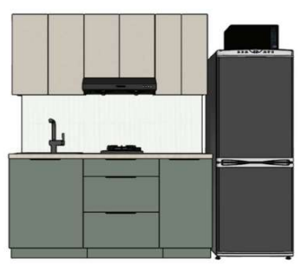 | 20 | - Baldo korpusas ir fasadai gaminami iš ne mažiau nei 18 mm LMDP arba lygiavertės medžiagos.  - LMDP turi būti laminuota iš abiejų pusių.  - LMDP vidinės, neliečiamos briaunos, kantavimo ABS arba PVC juostos storis ne mažiau kaip 0,8 mm.  - Liečiamos, matomos, plokščių briaunos ABS arba PVC kanto juostos storis ne mažiau kaip 2 mm.  - ABS ar PVC briaunų kantavimo juostos spalva LMDP spalvos.  - Virtuvės baldo korpusas turi būti vienspalvis, šilto pilkšvo atspalvio, NCS S 2502-Y20R arba artimos spalvos (konkreti spalva derinama Sutarties vykdymo metu).  - Stalviršis turi būti gaminamas iš virtuvinio HPL stalviršio.  - Naudojami lankstai turi būti su švelniu uždarymu.  - Stalčių sistemos turėti metalinius šonus ir tylaus uždarymo funkciją.  - Stalčių sistemos turi atlaikyti ne mažiau nei 40 kg apkrovą ir turėti pilną ištraukimą.  - Virtuvės baldas susideda iš 3 apatinių ir 3 pakabinamų spintelių komplekto.  - Apatinių spintelių komplektas turi susidėti iš: 3 stalčių bloko spintelės ir spintele po kriaukle ir spintele su 1 lentyna.  - 3 stalčių blokas turi būti suprojektuotas taip, kad viršutinis stalčius būtų pritaikytas įrankiams pasidėti.  - Į stalčiaus komplektaciją turi įeiti įrankių dėklas, 2 apatiniai stalčiai vienodo aukščio.  - Į spintelę po kriaukle turi būti įkomplektuota: įleidžiama kvadratinė nerūdijančio plieno plautuvė, kurios ilgis ne mažiau 600 mm, plotis ne mažiau 450, gylis ne mažiau 150 mm.  - Turi būti vienos svirties nerūdijančio plieno maišytuvas su aeratoriumi ir vidutinio aukščio snapu ne mažiau 330 mm.  - Turi būti sifonas, kurio vandens išleidimo anga: Ø90 mm arba Ø50 mm (priklausomai nuo modelio).  - Spintelė su 1 lentyna turi turėti išimamą lentyną.  - Turi būti apatinių spintelių komplektas ant įgilinto, 100 mm aukščio cokolio.  - Apatinių spintelių fasadai išoriniai (korpuso briaunos neturi matytis).  - Apatinių spintelių fasadai ir cokolis žalsvos "olive", NCS S 5010-G30Y arba artimos spalvos (konkreti spalva derinama Sutarties vykdymo metu).  - Apatinių spintelių ir stalčių atidarymui turi būti naudojamos rankenėlės-profiliai L300 mm.  - Rankenėlės spalva juoda, RAL 9005, RAL 7016 arba artima spalva, derinama Sutarties vykdymo metu.  - Ant apatinių spintelių 900 mm aukštyje nuo grindų montuojamas vientisas virtuvinis HPL stalviršis, marmuro, akmens dekoras, turintis smėlio/pilkų/rudų atspalvių (dekoras derinamas Sutarties vykdymo metu).  - Viršutinis pakabinamų spintelių komplektas turi susidėti iš: spintelės gartraukiui (įmontuojamo, gartraukį pateikia užsakovas, o sumontuoja baldų tiekėjas);  - Turi būti spintelės su integruota džiovykle ir spintelės su 2 reguliuojamo aukščio lentynomis.  - Pakabinamų spintelių fasadai šilto pilkšvo atspalvio, NCS S 2502-Y20R arba artimos spalvos (konkreti spalva derinama Sutarties vykdymo metu).  - Viršutinių pakabinamų spintelių aukštis vienodas (spintelių po gartraukiu taip pat).  - Spintelių fasadai išoriniai (korpuso briaunos neturi matytis).  - Spintelės su integruota džiovykle ir spintelės su 2 lentynomis atidarymui naudojamas prailgintas fasadas.  - Spintelės su gartraukiu atidarymas derinamas Sutarties vykdymo metu (tiekėjas turi įvertinti mažą profilio rankenėlę, spalva – juoda, RAL 9005, RAL 7016 arba artima spalva).  - Kiekviena viršutinė pakabinama spintelė turi turėti po 2 fasadines dureles.  - Tiekėjas privalo matmenis pasitikrinti sutarties vykdymo metu objekte, paruošti brėžinius prieš gamybą ir suderinti su perkančiąja organizacija.  - Baldo spintelių išdėstymas turi būti pririštas prie esamų komunikacijų objekte.  - Tiekėjas sutarties vykdymo metu turi įvertinti, kad sienoje su virtuvės baldu turi tilpti laisvai pastatomas šaldytuvas, esant poreikiui turi būti įvestos korekcijos pagal faktinę situaciją objekte.  - K8-2 ir K8-3 virtuvės veidrodinės.  - Bendri virtuvės gabaritai PxGxA ~2230mm (+/-200 mm) x 600mm (+/-20 mm) x 2150mm (+/-50 mm).
K9 | Valgomojo stalas ŽN bloko | 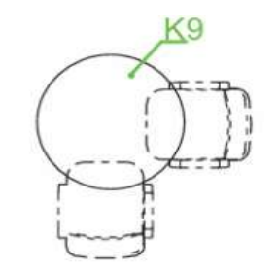 | 1 | - Stalas turi būti apvalus ant centrinės bazės.  - Stalviršis turi būti gaminamas iš ne mažiau nei 18 mm LMDP arba lygiavertės medžiagos.  - LMDP turi būti laminuota iš abiejų pusių.  - LMDP vidinės, neliečiamos briaunos, kantavimo ABS arba PVC juostos storis ne mažiau kaip 0,8 mm.  - Liečiamos, matomos, plokščių briaunos ABS arba PVC kanto juostos storis ne mažiau kaip 2 mm.  - Stalviršio dekoras - šviesaus ąžuolo dekoro, EGGER Natūralus Halifax'o ąžuolas arba artimas dekoras (konkreti spalva derinama Sutarties vykdymo metu).  - Stalviršio briauna pagal stalviršio dekorą.  - Centrinė bazė turi turėti apvalios formos, nemažiau kaip 500 mm skersmens, apatinį padą ir apvalaus skerspjūvio centrinę koloną.  - Centrinės bazės spalva - juoda, RAL 9005, RAL 7016 arba artima spalva (konkreti spalva derinama Sutarties vykdymo metu).  - Stalviršio diametras D1000 mm (+/-20mm).  - Bendras stalo aukštis 800 mm (+/- 10 mm).
K10 | Valgomojo stalas vienviečio bloko | 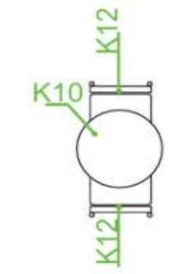 | 5 | - Stalas turi būti apvalus ant centrinės bazės.  - Stalviršis turi būti gaminamas iš ne mažiau nei 18 mm LMDP arba lygiavertės medžiagos.  - LMDP turi būti laminuota iš abiejų pusių.  - LMDP vidinės, neliečiamos briaunos, kantavimo ABS arba PVC juostos storis ne mažiau kaip 0,8 mm.  - Liečiamos, matomos, plokščių briaunos ABS arba PVC kanto juostos storis ne mažiau kaip 2 mm.  - Stalviršio dekoras - šviesaus ąžuolo dekoro, EGGER Natūralus Halifax'o ąžuolas arba artimas dekoras (konkreti spalva derinama Sutarties vykdymo metu).  - Stalviršio briauna pagal stalviršio dekorą.  - Centrinė bazė turi turėti stačiakampės formos apatinį padą PxG 450x450 mm (+/-10 mm) ir apvalaus skerspjūvio centrinę koloną.  - Centrinės bazės spalva - juoda, RAL 9005, RAL 7016 arba artima spalva (konkreti spalva derinama Sutarties vykdymo metu).  - Stalviršio diametras D700 mm (+/-20mm). Bendras stalo aukštis 740 mm (+/- 10 mm).
K11 | Valgomojo stalas keturviečio bloko | 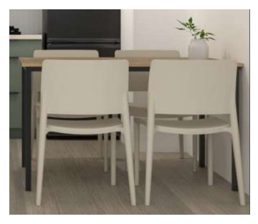 | 71 | - Stalas PxGxA 1400x800x750 mm (+/-20 mm).  - Stalviršis turi būti gaminamas iš ne mažiau nei 18 mm LMDP arba lygiavertės medžiagos.  - LMDP turi būti laminuota iš abiejų pusių.  - LMDP vidinės, neliečiamos briaunos, kantavimo ABS arba PVC juostos storis ne mažiau kaip 0,8 mm.  - Liečiamos, matomos, plokščių briaunos ABS arba PVC kanto juostos storis ne mažiau kaip 2 mm.  - Stalviršio dekoras - šviesaus ąžuolo dekoro, EGGER Natūralus Halifax'o ąžuolas arba artimas dekoras (konkreti spalva derinama Sutarties vykdymo metu).  - Stalviršio briauna pagal stalviršio dekorą.  - Turi būti metalo 4 kojų rėmas pilnai suvirintas iš metalo profilio ne mažiau 40x40 mm.  - Rėmas dažomas milteliniu būdu.  - Suvirinimo siūlės turi būti nušlifuotos, neturi būti neįvirinimų, atsivėrusių po šlifavimo siūlių ir kitų defektų.  - Rėmo spalva - juoda, RAL 9005, RAL 7016 arba artima spalva.  - Kojos turi turėti reguliuojamo aukščio atramėles grindų nelygumams kompensuoti.
K14 | Stalčių blokas | 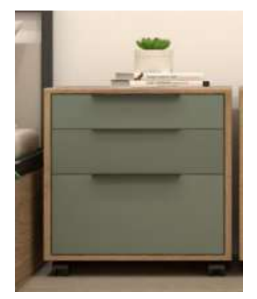 | 291 | - Stalčių blokas turi būti su trimis stalčiais ir ratukais.  - Spintelės matmenys 420x600x580h (+/-40) mm.  - Stalčiai rakinami centrine spynele.  - Stalčių blokas montuojamas su 50 mm (+/-10 mm) aukščio ratukais.  - Priekiniai ratukai turi būti su fiksavimo funkcija.  - Rankenėlės turi būti metalinės dažytos, spalva - juoda, RAL 9005, RAL 7016 arba artima spalva (konkreti spalva derinama Sutarties vykdymo metu).  - Rankenėlės forma derinama Sutarties vykdymo metu.  - Stalčiaus šonai gali būti:  (a) Metalinių šonų sistema su integruotu bėgelių mechanizmu ir švelnaus uždarymo funkcija (soft-close) arba  (b) LMDP šonai su paslėptais guoliniais bėgeliais, pilno ištraukimo, su švelnaus uždarymo funkcija (soft-close) arba lygiaverčiu mechanizmu.  - Stalčiaus dugnas ir galinė sienelė – iš LMDP arba lygiavertės medžiagos.  - Stalčiaus dugnas ne mažiau 16 mm storio.  - ABS ar PVC briaunų kantavimo juostos spalva LMDP spalvos.  - Spintelės fasado briaunos kantuojamos ne mažiau kaip 1 mm ABS/PVC briauna.  - Korpusas - kantuojamas ne mažiau kaip 0,4 mm ABS/PVC briauna.  - LMDP turi būti laminuota iš abiejų pusių.  - Stalčių bloko korpuso dekoras - šviesus ąžuolas, EGGER Natūralus Halifax'o ąžuolas arba artimas dekoras (konkreti spalva derinama Sutarties vykdymo metu).  - Stalčių fasadų spalva - žalsvos "olive", NCS S 5010-G30Y arba artimos spalvos (konkreti spalva derinama Sutarties vykdymo metu).
B1 | Recepcija | 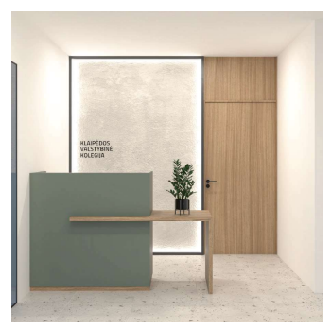  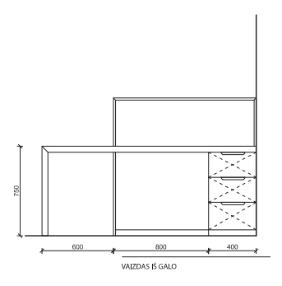  Vaizdas iš galo  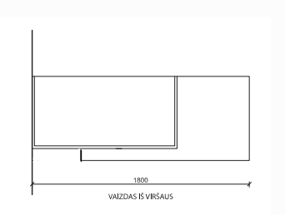  Vaizdas iš viršaus | 1 | - Recepcijos baldas gaminamas iš LMDP arba lygiavertės medžiagos.  - LMDP turi būti laminuota iš abiejų pusių.  - LMDP vidinės, neliečiamos briaunos, kantavimo ABS arba PVC juostos storis ne mažiau kaip 0,8 mm.  - Liečiamos, matomos, plokščių briaunos ABS arba PVC kanto juostos storis ne mažiau kaip 2 mm.  - ABS ar PVC briaunų kantavimo juostos spalva LMDP spalvos.  - Bendri baldo gabaritai PxGxA 1800x700x1000 mm (+/-100 mm).  - Recepcijos bendras plotis turi sutapti su sienos pločiu už recepcijos, tiekėjas turės matmenis patikrinti objekte.  - Iš fasadinės recepcijos pusės projektuojamas "U" formos uždengimas 1200 (+/-20) mm pločio, 600 (+/-20) mm gylio ir 1000 (+/-100) mm aukščio.  - Fasadinis uždengimas ant įgilinto cokolio.  - Cokolis ir "U" formos uždengimas turi būti gaminami iš ne mažiau nei 18 mm LMDP arba lygiavertės medžiagos.  - Cokolio dekoras - šviesus ąžuolas, EGGER Natūralus Halifax'o ąžuolas arba artimas dekoras (konkreti spalva derinama Sutarties vykdymo metu).  - "U" formos uždengimas iš nemažiau kaip 18 mm LMDP plokštės.  - "U" formos uždengimo spalva - žalsvos "olive", NCS S 5010-G30Y arba artimos spalvos (konkreti spalva derinama Sutarties vykdymo metu).  - Stalviršis iš darbuotojo pusės turi būti ne mažiau 36 mm.  - Stalviršio dekoras - šviesus ąžuolas, EGGER Natūralus Halifax'o ąžuolas arba artimas dekoras (konkreti spalva derinama Sutarties vykdymo metu).  - Stalviršio darbinis paviršius 750 mm aukštyje (+/-10 mm).  - Stalviršis turi turėti integruotą juodą stačiakampį metalinį dangtelį, atverčiamą laidų pravedimui.  - Po stalviršiu turi būti juodas metalinis laidų lovys, su įkomplektuotu rozečių blokų, ne mažiau 5x220V.  - Stalviršio briauna turi būti vienoje plokštumoje su uždengimo šonų briaunomis.  - Iš darbuotojo pusės po stalviršiu turi būti 3 stalčių blokas ant įgilinto cokolio.  - Cokolio ir stalčių bloko spalva - šviesus ąžuolas, EGGER Natūralus Halifax'o ąžuolas arba artimas dekoras (konkreti spalva derinama Sutarties vykdymo metu).  - Stalčių atidarymui turi būti naudojamos rankenėlės-profiliai L300 mm.  - Rankenėlės metalinės dažytos, spalva - juoda, RAL 9005, RAL 7016 arba artima spalva. Rankenėlės forma derinama Sutarties vykdymo metu.  - Stalčiaus šonai gali būti:  (a) Metalinių šonų sistema su integruotu bėgelių mechanizmu ir švelnaus uždarymo funkcija (soft-close) arba  (b) LMDP šonai su paslėptais guoliniais bėgeliais, pilno ištraukimo, su švelnaus uždarymo funkcija (soft-close) arba lygiaverčiu mechanizmu.  - Stalčiaus dugnas ir galinė sienelė – iš LMDP arba lygiavertės medžiagos.  - Stalčių sistema turi atlaikyti ne mažiau nei 40 kg apkrovą.  - Stalčių sistemos turi turėti pilną ištraukimą.  - Stalčių bloko fasadai turi būti įgilinti stalviršio briaunos atžvilgiu (įgilinimas 20-40 mm).  - Baldas turi atvirą priestalį su atramine koja iš dešinės pusės (žiūrint iš baldo fasadinės (lankytojo) pusės.  - Priestalio darbinio paviršiaus aukštis 750 mm (+/- 10 mm).  - Priestalis ir atraminė koja ne mažiau 36 mm storio, jungiama 45 laipsniu kampu.  - Priestalio briauna iš darbuotojo pusės turi lygiuotis su "U" formos uždengimo briauna.  - Priestalio bendras plotis iš lankytojo pusės ne ilgesnis nei 1400 mm bet ne mažesnis nei 1200 mm.  - Priestalio ir atraminės kojos dekoras - šviesus ąžuolas, EGGER Natūralus Halifax'o ąžuolas arba artimas dekoras (konkreti spalva derinama Sutarties vykdymo metu).

III PIRKIMO OBJEKTO DALIS. KĖDĖS

Kodas | Pavadinimas | Vizualizacija | Kiekis, vnt. | Techninės charakteristikos
K4 | Darbo kėdė | 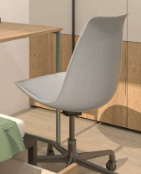 | 291 | - Studento darbo kėdė turi būti ant ne mažiau kaip 4 ratukų bazės.  - Ratukų bazės diametras neturi būti didesnis nei 700 mm.  - Kėdė turi turėti dujinį arba lygiavertį pakėlimo mechanizmą.  - Maksimalus kėdės aukštis (nugaros atlošo riba), maksimaliai iškeltoje padėtyje neturi būti didesnis nei 1000 mm.  - Sėdynė ir atlošas turi būti vientisa plastikinė, ergonomiškai išformuota detalė, kuri gali būti su tarpeliu tarp sėdynės ir atlošo, arba be jo.  - Plastiko spalva – šviesiai pilka, NCS S 3005-G50Y arba artima (konkreti spalva derinama Sutarties vykdymo metu).  - Sėdynės bei atlošo plastiko storis turi būti ne mažiau kaip 5 mm.  - Kėdė turi būti be porankių.  - Kėdės bazė plastikinė.  - Kėdės bazės spalva - juoda, RAL 9005, RAL 7016 arba artima spalva (konkreti spalva derinama Sutarties vykdymo metu).  - Kėdės modelis turi būti išbandytas ir atitikti LTS EN16139:2013 arba lygiaverčio standarto reikalavimus, su pasiūlymu pateikti įrodantį dokumentą, atitinkantį techninės specifikacijos bendrų sąlygų 21.2 punktą.
K12 | Valgomojo kėdė | 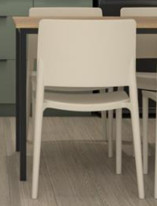 | 296 | - Plastikinė kėdė (vientisas plastiko liejinys).  - Bendri gabaritiniai matmenys PxGxA 500x500x800 mm (+/- 30 mm).  - Atsisėdimo aukštis 450 mm (+/-10 mm).  - Kėdės spalva – šviesiai pilka, NCS S 3005-G50Y arba artima (konkreti spalva derinama Sutarties vykdymo metu).  - Kėdė ant 4 kojų.  - Kėdės sėdinė ir nugara išlenkti.  - Kėdė be porankių.  - Turi būti galimybė sudėti kėdes viena ant kitos ne mažiau nei 6 vnt. (be vėžimėlio).  - Kėdės modelis turi būti išbandytas ir atitikti LTS EN16139:2013 arba lygiaverčio standarto reikalavimus, su pasiūlymu pateikti įrodantį dokumentą, atitinkantį techninės specifikacijos bendrų sąlygų 21.2 punktą.

